GE Geberit AquaClean Mera Classic WC-Komplettanlage UP WWC weiß-alpin

Geberit

Eigenschaften

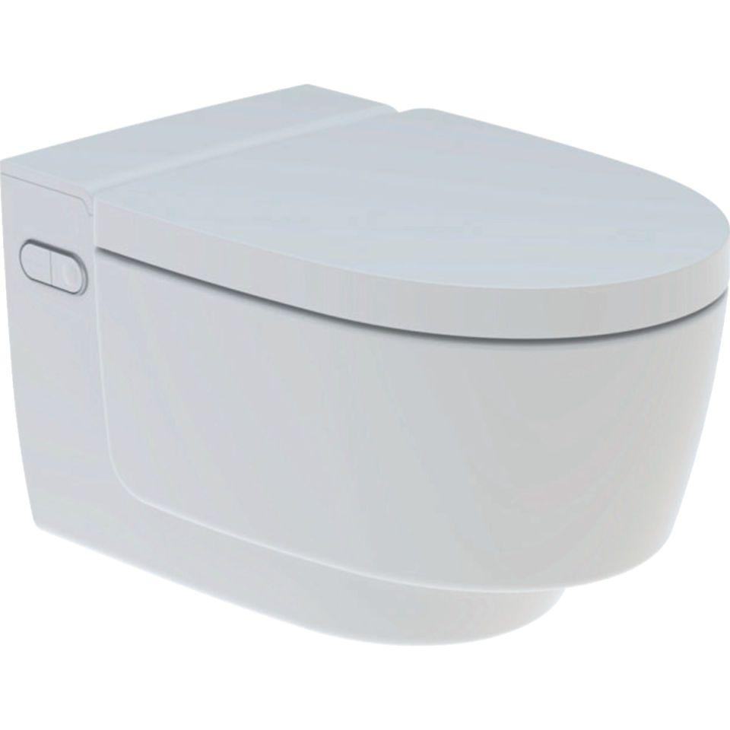

GTIN:

4025416317494

HAN:

146200111

Farbton

weiß

Montageart

Wandmontage, Wandtoilette

Werkstoff

Keramik

Breite (mm)

395,00

Höhe (mm)

380,00

Tiefe (mm)

590,00

Bedienungsart

Fernbedienung

Glanzgrad

glänzend

Nenninnendurchmesser kaltes Trinkwasser

3/8 Zoll (10)

Spülform

Tief

Anschlussspannung (V)

230,00

Länge der Anschlussleitung (m)

0,40

Leistungsaufnahme (W)

2.000,00

max. Wasserdruck (bar)

10,00

min. Wasserdruck (bar)

0,50